VIEWE ESP32-S3智能显示屏快速指南
- English Version

型号: UEDX80480070E-WB-A
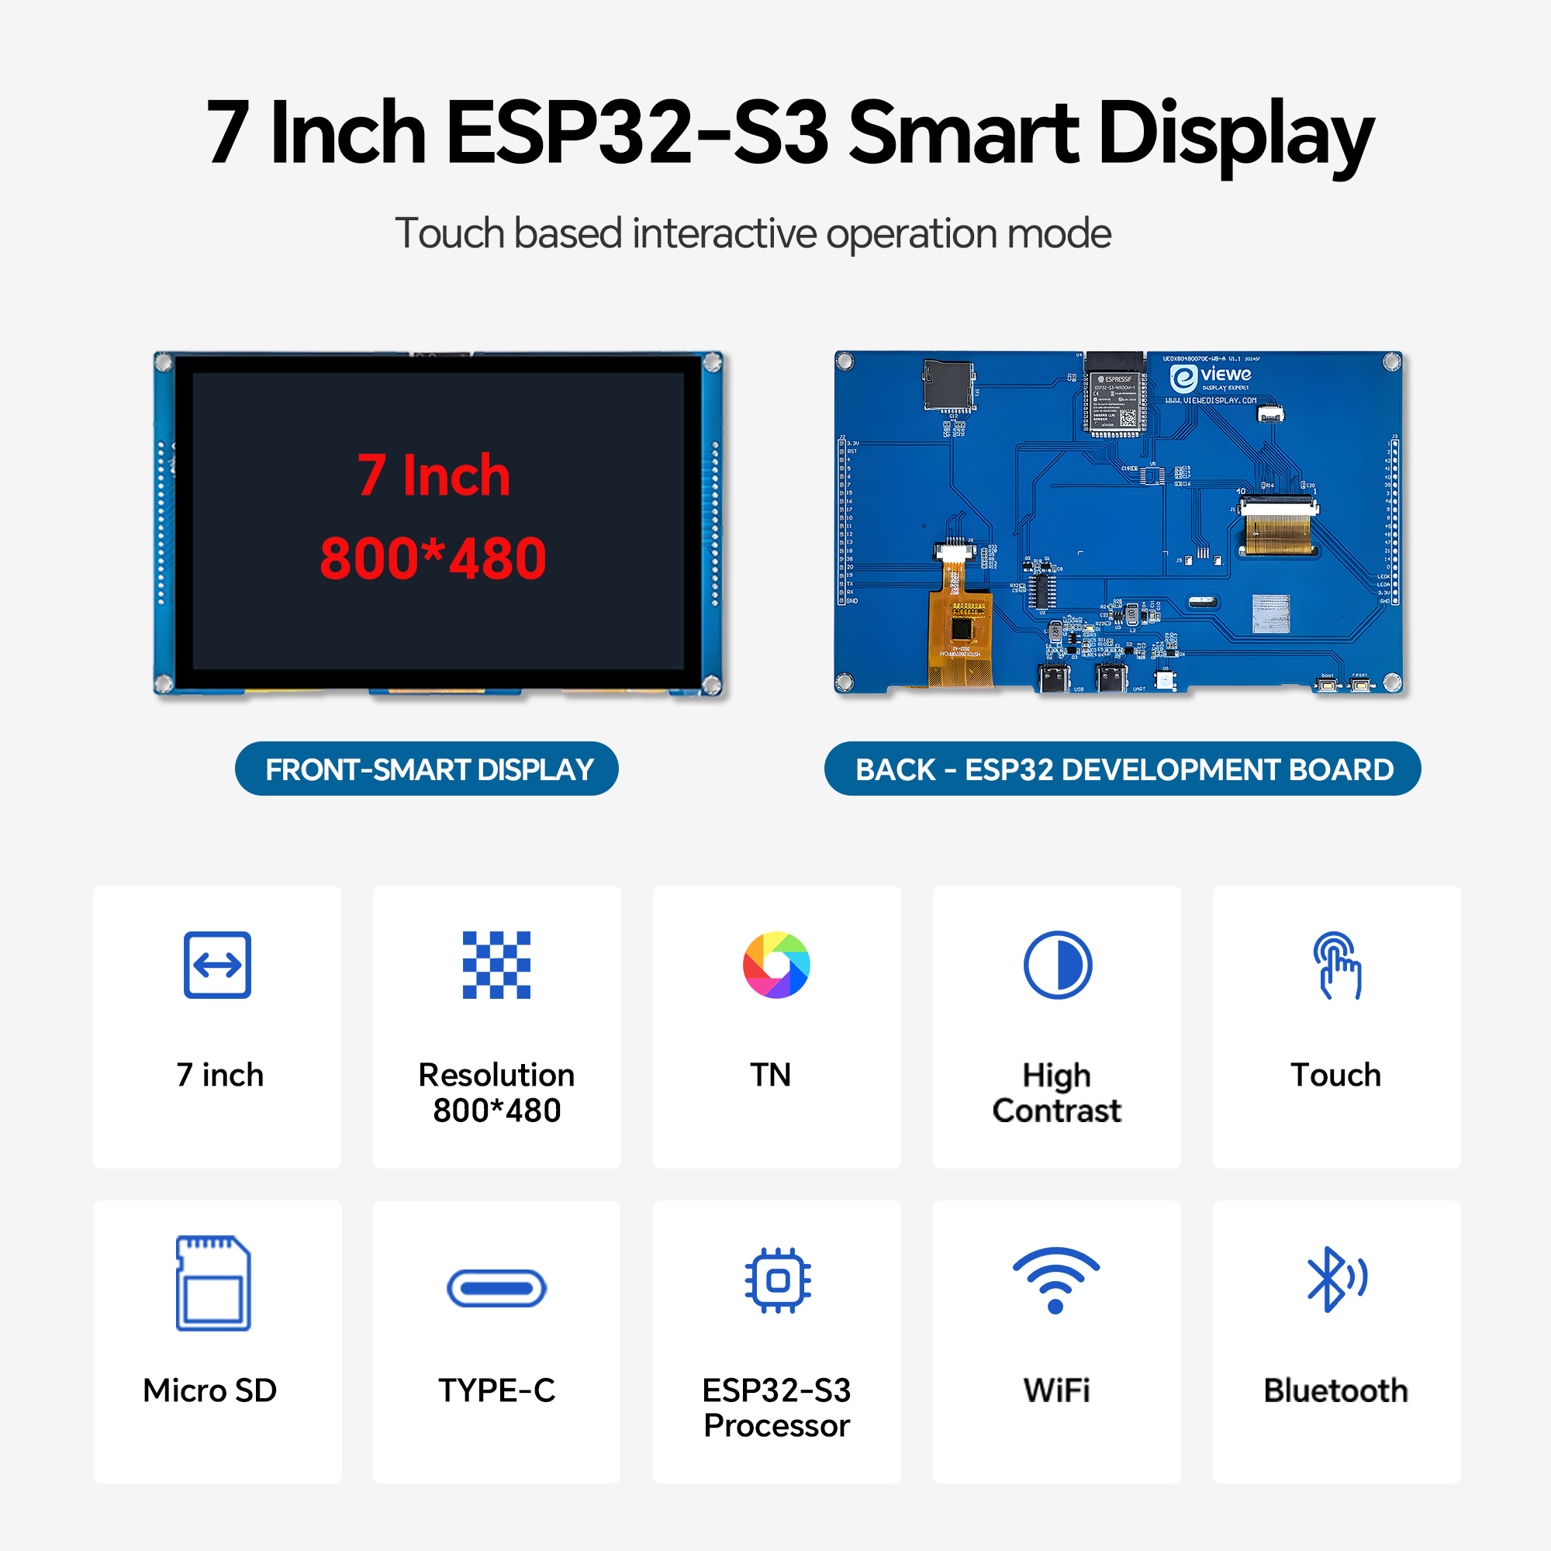

购买链接
产品 | 主控芯片 | 闪存 | PSRAM | 购买链接
UEDX80480070E-WB-A V1.1 | ESP32S3R8 | 16MB | 8M（八线SPI） | VIEWE商城

硬件概述

1.主控单元
- 芯片: ESP32-S3-N16R8
- PSRAM: 8M（八线SPI）
- 闪存: 16M
- 详细资料: Espressif ESP32-S3数据手册

2.显示屏
- 尺寸: 7英寸IPS屏
- 分辨率: 800x480px
- 屏幕类型: IPS
- 驱动芯片: EK9716BD3+EK73002AB2
- 兼容库: ESP32_Display_Panel
- 总线协议: RGB
- 详细资料：屏幕数据手册
注：型号由屏幕尺寸和分辨率决定

3.触摸模块
- 芯片: GT911
- 总线协议: IIC
- 详细资料：触摸IC数据手册

硬件连接
- 连接屏幕排线和触摸排线（金色触点朝上）
- USB-C供电（5V/1A适配器）
- UART用于编程/调试/供电（5V/1A适配器）
- 首次烧录需按住BOOT键上电进入下载模式，后续若出现无法下载也可尝试如此
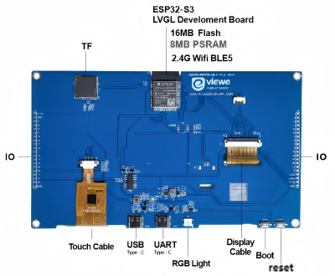

快速上手

软件框架支持
支持IDE | 版本要求
[ESP-IDF] | [V5.1/5.2/5.3]
[Arduino IDE] | [esp32 >=v3.0.7]
[Platformio IDE]

ESP-IDF框架 (新手教程)
- 支持版本: v5.1/5.2/5.3
- 直接从仓库下载示例代码编译运行
- 代码路径: examples

Arduino框架 (详细教程)
- 安装Arduino
- 安装ESP32核心：在Board Manager中搜索下载esp32（版本>=v3.0.7）
- 安装依赖库：
  - 导航到库管理
  - 搜索安装ESP32_Display_Panel（>=v1.0.0），自动安装依赖
  - 安装LVGL（v8.4.0）库
- 打开示例：导航到File ->Examples -> ESP32_Display_Panel -> examples -> arduino -> gui -> lvgl_v8
- 开发板配置：
  - 编辑esp_panel_board_supported_conf.h
  - 启用宏定义: #define ESP_PANEL_BOARD_DEFAULT_USE_SUPPORTED (0) 改为 #define ESP_PANEL_BOARD_DEFAULT_USE_SUPPORTED (1)
  - 取消注释屏幕型号定义: #define BOARD_VIEWE_UEDX80480070E_WB_A
- 工具配置（S3）：
配置项 | 值
开发板 | ESP32S3 Dev Module
Core Debug Level | None
USB CDC On Boot | Disabled
USB DFU On Boot | Disabled
Flash Size | 16MB (128Mb)
Partition Scheme | 16M Flash (3MB APP/9.9MB FATFS)
PSRAM | OPI PSRAM

- 选择正确端口
- 点击右上角"√"编译，成功后连接设备，点击"→"下载

PlatformIO (新手教程)
- 安装VisualStudioCode
- 安装"PlatformIO IDE"扩展
- 从GitHub下载代码（点击绿色"<>"按钮）
- 打开项目文件夹，添加到PlatformIO工作区
- 编辑platformio.ini，取消注释所需示例环境，点击左下角"√"编译，成功后连接设备点击"→"下载

引脚定义
IPS屏幕引脚 | ESP32S3引脚
DE | IO40
VS | IO41
HS | IO439
PCLK | IO42
R0 | IO45
R1 | IO48
R2 | IO47
R3 | IO21
R4 | IO14
G0 | IO5
G1 | IO6
G2 | IO7
G3 | IO15
G4 | IO16
G5 | IO4
B0 | IO8
B1 | IO3
B2 | IO46
B3 | IO9
B4 | IO1
RST | IO39
BACKLIGHT | IO2

触摸芯片引脚 | ESP32S3引脚
RST | IO38
INT | IO18
SDA | IO19
SCL | IO20

USB(CH340C)引脚 | ESP32S3引脚
D+(USB-DP) | IO20
D-(USB-DN) | IO19

按键引脚 | ESP32S3引脚
BOOT | IO0
RESET | CHIP-EN

SD卡引脚 | ESP32S3引脚
CS | IO10
CLK | IO12
MOSI | IO11
MISO | IO13

UART/RS485引脚 | ESP32S3引脚
UARTTX | IO43(RXD0)
UARTRX | IO44(TXD0)

RGB LED引脚 | ESP32S3引脚
RGB LED | IO0

电路图


技术资料
产品规格书
显示屏数据手册
触摸IC英文手册
触摸IC中文手册
5050RGB-LED规格书
CH340C芯片手册

固件下载
- 打开tools目录下的ESP32烧录工具
- 选择正确芯片和烧录方式，按步骤1->2->3->4->5操作，失败时按住"BOOT-0"重试
- 烧录根目录firmware文件夹中的固件文件（注意版本说明）
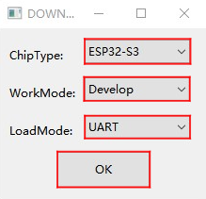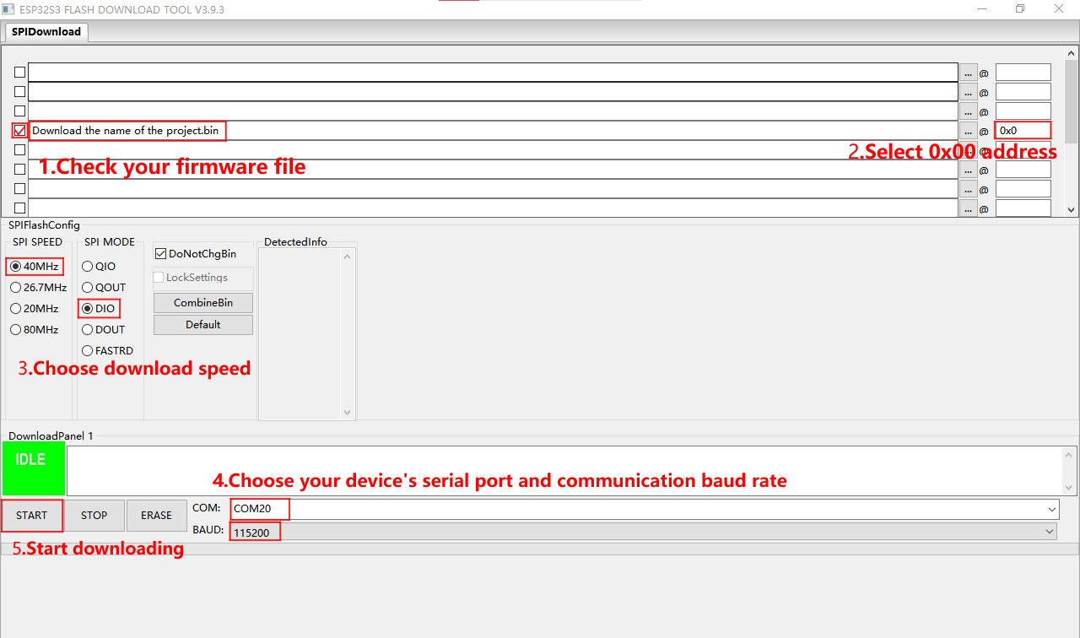

常见问题
- Q. 按照教程仍无法搭建开发环境怎么办？
- A. 可参考VIEWE-FAQ文档进行环境搭建

- Q. Arduino提示更新库文件是否要更新？
- A. 建议选择不更新，不同版本可能存在兼容性问题

- Q. 开发板Uart接口无数据输出是否损坏？
- A. 默认使用USB作为Uart0输出，需配置后启用外部接口：
  - PlatformIO用户修改platformio.ini中的build_flags
  - Arduino用户在Tools菜单中设置"USB CDC On Boot: Disabled"

- Q. 开发板持续下载失败怎么办？
- A. 请按住"BOOT"键后重新尝试下载

